Profesionalna obroża treningowa

Aertek AT-219A

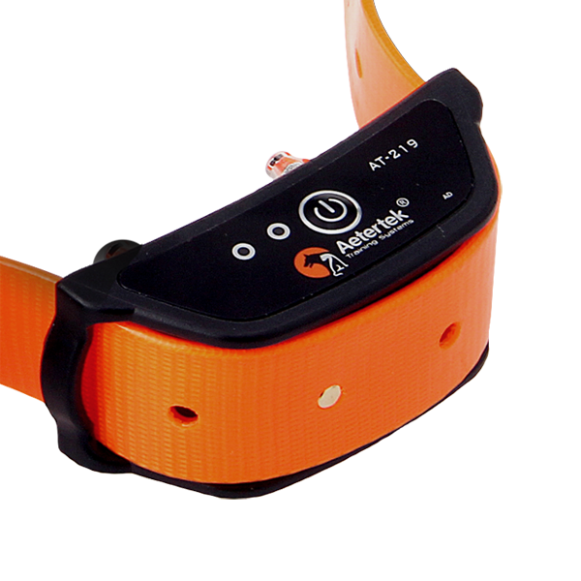

Spis treści

Zawartość opakowania……………………………………………………………………………………………………………………….3
Parametry techniczne ………………………………………………………………………………………………………………………..4
Bezpieczeństwo.. ……………………………………………………………………………………………………………………………….5
Główne problemy……………….……………………………………………………………………………………………………………..5
Oświadczenie o zgodzie,gwarancja i serwis pogwarancyjny ……………………………………………………………….6

Zawartość opakowania
1x nadajnik
1x antena
1x obroża plastikowa
1x odbiornik
1x krótkie i długie elektrody
1x testująca lampa
1x adapter do ładowania

Podstawowy opis
AT-219A jest stworzony do lekkiego i efektywnego użycia. Jest to kompaktowe i najskuteczniejsze urządzenie na rynku.
AT-219A ma unikalny system identyfikacji szczekania, które identyfikuje objawy szczekania i włącza korekcje. Na przykład, pierwsze zaszczekanie włączy sygnał dźwiękowy jako ostrzeżenie, jeśli pies szczeka dalej, albo jest głośniej, nastepują wibracje. Jeśli pies wciaz szczeka następują korekcje elektrostatyczne. Dalsze szczekanie uruchomi impuls korekcyjny. Jeśli szczekanie ustai albo się zwiększy, automatycznie sie zniża albo zwiększa siła korekcji.
W odoroznieniu do niektórych antyszekowych obroży, AT-219A bardzo dobrze odroznia szczekanie od innych dzwiekow – na przykład drapanie, trzaskanie drzwiami itp.
AT-219A jest wygodny, lekki i wodoodporny z możliwością zanurzenia do głębokości 0,5 m.

Ładowanie i aktywacja
1. Odsłoń gumową osłone konektora do ładowania.
2. Podłącz ładowarke do odbiornika i gniazdka.
3. Przy ładowaniu świeci czerwone światło sygnalizacyjne. Przy pełnym naładowaniu zaświeci się niebieskie światło sygnalizacyjne - będą świecić jednocześnie. Przy pierwszych 3 ładowaniach, ładuj przynajmniej 4 godziny. Ponowne ładowanie tylko 2-3 godziny.
JEsli urzadzenie jest w pelni naładowane, odłącz konektor i dobrze zamknij plastikową osłone. Obroża jest po odłączeniu od ładowarki włączona. Aby ja wylaczyc trzymaj przycisk On/Off przes 5 sekund.
Dla aktywacji obroży trzymaj przycisk On/Off, dopoki nie włączy sie czerwone światło sygnalizacyjne. Każdych 10 sekund mignie niebieskie światło, sygnalizujace, że obroża jest w pełni naładowana.

Sygnalizacja wyładowanego urządzenia: W przypadku nizkiego stanu baterii miga czerwona lampka.
Teraz nalezy przewlec plastikową obroże przes urządzenie i jest gotowe do użycia.
Dla wyłączenia obroży trzymaj On/Off przycisk na czas 5 sekund. Niebieskie i czerwone światło zamiga a obroża zabrzęczy.
Poprawne stosowanie
Umocuj obroże na szyi psa tak, aby było miejsce pod obrożą na 1 kciuk. Obroża ma wygodnie przylegac. Upewnij się, że elektrody są w kontakcie ze skórą. Sierść między elektrodami i skórą może zaprzyczynić zmniejszenie efektywności albo zupełnie dezaktywowac urządzenie. Jeśli jest to konieczne, ogol część sierści w miejscu dotyku elektrody.

Parametry techniczne

Zasieg obroży | 550 m
Ilość psów | aż 2 psy
Rodzaj korekcji | impuls + wibracje + dźwięk
Wodoodporność | do 1 m
Ustawienie wibracji | 1 poziom
Ustawienie dźwięku | 1 poziom
Ustawienie impulsu | 18 poziomów
Tryb Antyszczekania | tak
Ekran | LCD podświetlony
Długość obroży | 20-65 cm
Czas ładowania nadajnika | 2 - 4 godziny
Czas ładowania odbiornika | 2 - 4 godziny
Wytrzymałość nadajnika | aż 14 dni
Wytrzymałość odbiornika | 3 - 5 dni
Rozmiar odbiornika | sz. 6,5 x w. 3 x g. 2,3 cm
Rozmiar nadajnika | sz. 5 x w. 11 x g. 3 cm
Waga odbiornika | 40 g
Waga nadajnika | 70 g
Ładowanie odbiornika | akumulator
Ładowanie nadajnika | akumulator
Bateria w odbiorniku | 450 mAh
Bateria w nadajniku | 450 mAh
Czestotliwość | 433,92 MHz

Bezpieczeństwo
- Dla zabezpieczenia efektu maksymalnego i bezpieczeństwa waszego psa, często kontroluj umieszczenie obroży, poprawne zapiecie i umieszczenie elektrod. Kontroluj skóre w miejscach elektrod, jeśli nie pojawila się wysypka lub podrażnienie. W tym przypadku obroże zdejmuj jak najczęściej, lub skonsultuj się z weterynarzem.
- Obroża nie powinna być używana dłużej niż 12 godzin (obecna rekomendacja dla wszystkich obroży, i nie tylko elektrycznych).
- Myj szyje psa w miejscu dotyku elektrod tak często jak potrzeba.

Główne problemy
Wydaje się, że obroża nie pracuje prawidłowo.
- Upewnij się, że odbiornik i nadajnik są w pełni naładowane.
- Według instrukcji zsynchronizuj obroże z nadajnikiem.
- Upewnij się, że intensywność korekcji nie jest na zerowym poziomie.
- Upewnij się, że obroża nie była wyłączona przez nadajnik.
- Upewnij się, jeśli na nadajniku masz wybrany dobry odbiornik.
- Zsynchronizuj obroże, ustaw intensywność i wypróbuj znowu.
Odbiornik albo nadajnik się nie ładuje
- Upewnij się, że masz dobrze połączone konektory do sieci i ładowarki.
- Przetestuj oba urządzenia, jeśli nie jest wina w ładowarce albo sieci.
Mój pies nie reaguje na korekcje
- Przetestuj odbiornik według instrukcji
- Upewnij się, że elektrody dotykają skóry
- Zwiększ intensywność korekcji
Video
Na naszym kanale Youtube znajdziesz mnóstwo pomocnych wskazowek co do treningu psa lub użycia i instalacji elektronicznych obroży oraz inne - www.youtube.com/ElektroObojky

Oświadczenie o zgodzie, gwarancja i serwis pogwarancyjny.
Urządzenie było zatwierdzone do użycia w Unii Europejskiej a jest po warunkiem CE. Wszelka potrzebna dokumentacja jest do dyspozycji na stronach internetowych importera, na życzenie u importera oraz w sklepie kamiennym importera.
Adres na którym znajdziesz oświadczenie o zgodzie i aktualną instrukcje obsługi (zakładka do ściagniecia): https://www.elektro-obojky.cz/
Zmiany technicznych parametrów, właściwości i błędy techniczne zastrzeżone.
Serwis gwarancyjny i pogwarancyjny:
NESCIO s.r.o.,
Obchodní náměstí 1590/4, Praha
Infolinia: +420 721 471 118
Sklep: +420 775 595 558
Email: info@elektro-obojky.cz

